PRIMJER
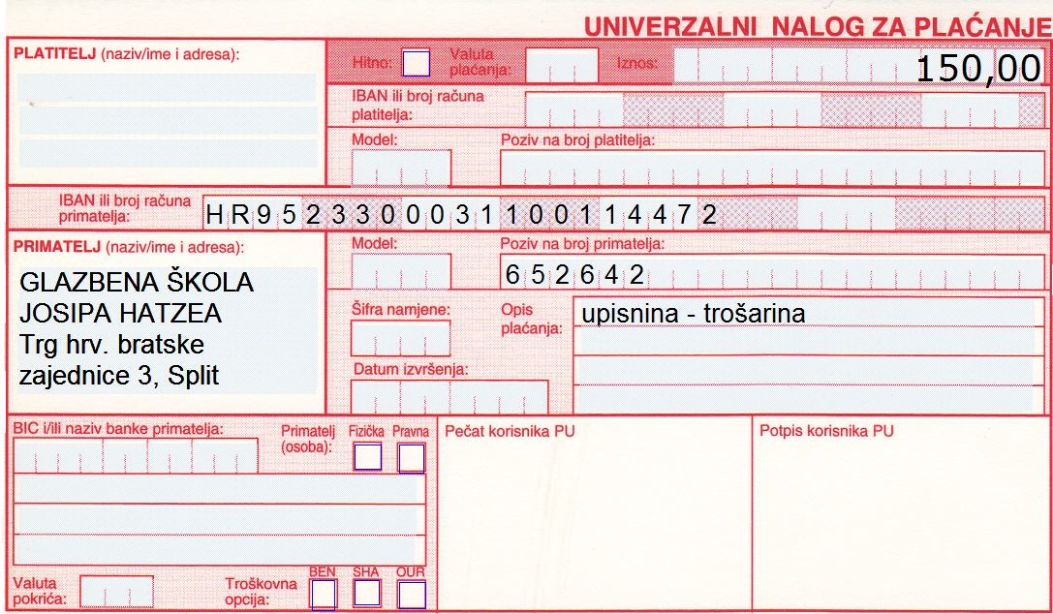
ISPUNJENE UPLATNICE ZA UPISNINU

kopija uplatnice se predaje uz popunjen obrazac upisnice!

